**Reto técnico semillero**

**Entregado por: July Alejandra Morales Muñoz**

**CC: 1038140021**

**Correo: jamorales859 @misena.edu.co**

**Ciudad: Caucasia - Antioquia**

**Fecha: 22/12/2021**

**PRUEBA #1**

1. **(1 Pto) ¿En programación orientada a objetos (POO), a que se refiere el término clase?**

Podríamos decir que una clase es un patrón, molde o plantilla con la cual se crean objetos de un mismo tipo para que sean usados en un programa. También podríamos decir que es el tipo o grupo de objetos donde se definen las caracteristicas y comportamientos que tiene en común.

1. **(1 Pto) ¿En programación orientada a objetos (POO), a que se refiere el término objeto?**

Un objeto es una unidad que tiene caracteristicas propias, un comportamiento, y una identidad. La identidad es aquello que hace único a cada objeto y lo diferencia de otros objetos similares.

1. **(1 Pto) ¿Cuál es la diferencia entre una clase y un objeto?**

Para mi la diferencia es que la clase como dije es el molde o la plantilla para crear esos objetos, es decir si hiciéramos un cupcake el cupcake como tal sería el objeto y el molde para hacerlo seria la clase.

1. **(1 Pto) ¿Qué es una arquitectura basada en capas?, defina cada uno de sus niveles o capas.**

Esta arquitectura lo que busca es dividir la aplicación en capas, con la intención de que cada capa tenga un rol definido y una responsabilidad. El rol indicaría el modo y tipo de interacción con otras capas y la responsabilidad indica la funcionalidad que tiene dicha capa.

**9. Nombre tres tendencias actuales en el área de software.**

**\*Evolución de la IA**

En el área de procesamiento del lenguaje natural (PNL) permite a las computadoras escribir textos y programas de software. La IA, permite garantizar a los ingenieros de software programar las máquinas para hacer lo correcto y asumir funciones adicionales.

**\*Importancia de UX**

El desarrollo de software no se trata solo de funcionalidad, también se trata de usabilidad. Es decir, los usuarios deben poder comprender fácilmente cómo operar aplicaciones, sin importar su tamaño o complejidad. La experiencia del usuario (UX) se ha convertido en un importante motor empresarial en los últimos años y seguirá determinando cómo las empresas diseñan productos y servicios.

**\*Expansión de IoT**

El IoT se está expandiendo rápidamente para incluir miles de millones de dispositivos conectados en muchas industrias, como la atención médica, la agricultura, el transporte marítimo y la fabricación. Cada uno de estos dispositivos requiere software para operarlo, lo que crea una gran necesidad de los programadores contribuir con la seguridad necesaria para evitar que cada uno se convierta en un punto de entrada para los piratas informáticos dentro de un sistema determinado.

**PRUEBA #2**

1. **(1 Pto) ¿Qué es una “primary key” o clave principal o primaria?**

Es una llave para identificar de forma exclusiva cada fila de una tabla y así poder acceder a datos

1. **(1 Pto) ¿Qué son las “foreign keys” o claves externas o foráneas?**

Podriamos decir que es una clave que sirve para relacionar dos tablas. Esta llave se vincula con la primary key de otra tabla de la base de datos

1. **(1 Pto) ¿Qué es un stored procedure o procedimiento almacenado?**

Es un código SQL preparado que se puede guardar, por lo que el código puede reutilizarse una y otra vez. Es decir que si tenemos una consulta SQL que vamos a necesitar ejecutar varias veces, lo podemos guardar como un procedimiento almacenado y luego solo sería llamarlo para ejecutarlo.

1. **(2 Pto) Elabore el modelo entidad relación lo más detallado posible (relaciones, tipos de datos, llaves primarias y foráneas, etc…), si ud. lo considera necesario, puede adicionar más entidades o tablas.**

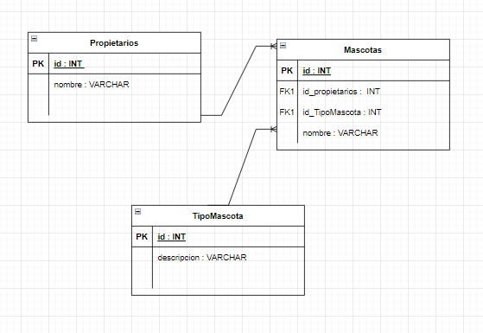

**12. (2 Pto) La empresa “Mascotas & Mascotas”, además de prestar el servicio de adopción, también presta el servicio de veterinaria al público, la empresa desea conocer cuáles son las ventas mensuales por cada propietario. ¿Qué cambios le realizaría al modelo entidad relación para cumplir con este requisito? Realice la sentencia SQL para obtener esta información.**

Lo que haríamos seria, crear una nueva tabla que se puede llamar servicios veterinarios y darle atributos como, id, valor Servicio, id_propietario. (el método de consulta para este punto esta en el archivo de Consultas, punto12)

**15. (1 Pto) Explique las siguientes funciones de agregación: a. COUNT() b. MAX() c. MIN()**

**a.COUNT():** Esta nos permite devolver el número total de valores en el campo especificado.

**b.MAX():** Esta nos permite devolver el numero mayor en el rango de campo especificado

**c.MIN():** Esta nos permite devolver el numero menor en el rango de campo especificado